

Název projektu: | ZŠ Háj ve Slezsku – Modernizujeme školu
Číslo projektu: | CZ.1.07/1.4.00/21.3459
Oblast podpory: | Zlepšení podmínek pro vzdělávání na základních školách  Vzdělávání pro konkurenceschopnost  č. výzvy 21, prior. osa 7.1. Počáteční vzdělávání

Výuková oblast: | Informační a komunikační technologie
Název materiálu: | VY_32_INOVACE_292
Ročník: | 6.
Sada: | Technické činnosti
Druh: | Test
Autor: | Mgr. Jakub Machel
Název: | Základní pracovní operace – Test 2

Anotace: | Materiál sloužící pro testování vědomostí žáků v oblasti ručního opracování dřeva, zaměřený na vrtání, dlabání a spojování materiálu. Opakuje zásady a nástroje nutné pro opracování dřeva.
Datum vytvoření: | 14. 12. 2013
Datum ověření: | 16. 12. 2013


VRTÁNÍ

Úkol 1

a) Jak se jmenuje ruční nářadí, do kterého se upevňuje stopka vrtáku, a který zajišťuje točivý pohyb vrtáku.

b) Jaká je poloha vrtáku vzhledem k materiálu

Kolmá Šikmá

a) Pokus se podle následujících popisků přiřadit správně obrázek s názvem vrtáku. Pod popisek doplň písmenko u vrtáku

1 - Nebozez – Ruční vrták celý vyrobený z kovu. Používá se k předvrtávání slepých kuželových děr pro následné spojení vruty.

2 - Čtyřhranný hlubič – Slouží pro vyhloubení mělkých děr nebo pro zaznačení středů. Má zpravidla dřevěnou rukojeť

3 - Špulíř – Vrtá válcové díry poměrně velkého průměru, ale jen do menších hloubek.

4 - Hvězdicový záhlubník – Používá se k vrtání kuželových záhlubní pro hlavy vrutů.

5 - Šroubovitý vrták – Hodí se do vrtání tvrdších dřev. Jeho vzhled je jeden z nejtypičtějších

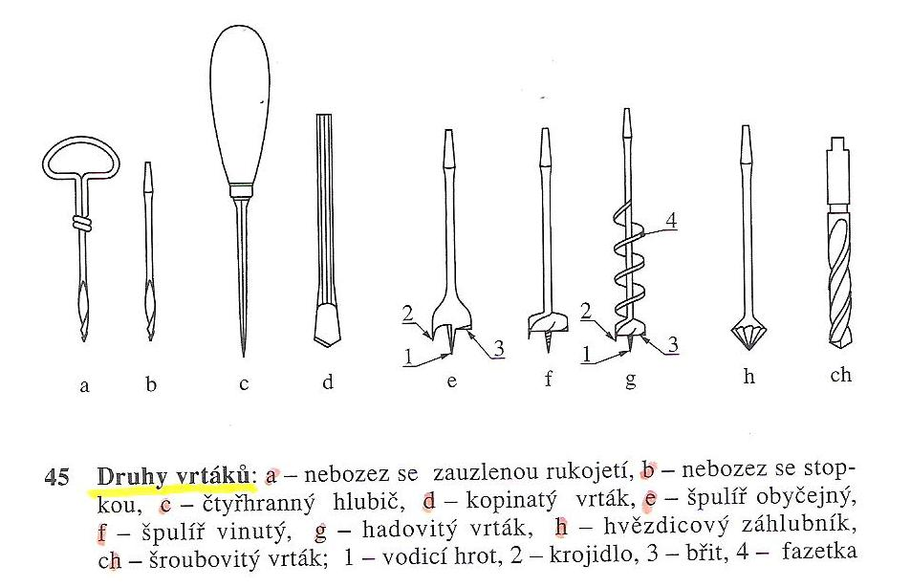

b
d
e
a
c

Obr. 1

Dlabání

Úkol 2
a) Popiš vlastními slovy, co je dlabání.

___________________________________________________________________________

___________________________________________________________________________

___________________________________________________________________________

b) K úderům na dláto používáme:

Kladivo Dřevěnou palici

c) Jak upneme materiál, který budeme dlabat?

___________________________________________________________________________

Spojování materiálu

Spojování hřebíky

Úkol 3:
a) Kolikrát delší by měl být přibližně hřebík v případě přibíjení tenčího materiálu na hrubší, než tenčí materiál.

___________________________________

b) Pevnějšího spojení dosáhnu, pokud nabiju hřebíky:
Šikmo do materiálu Kolmo do materiálu

c) Jakým způsobem se dá ulehčit zabíjení hřebíků do tvrdého dřeva?

____________________________________________________________________
d) Které z tvrzení je pravdivé?
Pevnějšího spojení dosáhnu, když použiju kratší hřebíky ve větším množství

Pevnějšího spojení dosáhnu, pokud použiju menší množství delších hřebíků.

e) Vzpomeneš si na některé druhy hřebíků, které jsme si uváděli jako příklady?

_________________________________________________________________________

_________________________________________________________________________

Spojování vruty

Úkol 4

a) Jaké jsou nejčastěji používané typy šroubováků?

__________________________________________________________

b) Zakresli, jak vypadá při pohledu shora hlava vrutu s křížovým a hlava s rovným řezem.

____________________ ____________________
Křížový řez Rovný řez (jednoduchý)

c) U vrutů rozeznáváme několik druhů hlav. Zakresli, jak vypadá při pohledu z boku vrut s půlkulatou hlavou a vrut se zápustnou hlavou.

________________________ ______________________
Půlkulatá hlava Zápustná hlava

Lepení

Úkol 5
a) Lépe se lepí Mokré dřevo Suché dřevo

b) Jaký je název pro nejznámější disperzní lepidlo, které se jmenuje stejně jako bájný hrdina

______________________

c) Co je potřeba zajistit v místnosti, kde se pracuje s lepidlem?

d) Pokud dojde při lepení ke kontaktu lepidla s očima a je potřeba volat Záchrannou službu, vytočím

155 158 150

e) Lepidlo na slepovaný materiál nanášíme:

Prsty Štětcem nebo jiným vhodným nástrojem

Zdroje:

Archiv autora

Obr. 1 - Mošna, František a kol. Praktické činnosti - Práce s technickými materiály. Praha: Fortuna, 2001, ISBN 80-7168-755-3.

Mošna, František a kol. Praktické činnosti - Práce s technickými materiály. Praha: Fortuna, 2001, ISBN 80-7168-755-3.

